



**Salibandyn henkilökunnan mestaruusturnaus**

**HELEN Cup 21. – 22.3.2024**

Hämeenlinnan Varuskunnan Urheilijat järjestää Puolustusvoimien henkilökunnan Sotilasurheiluliiton salibandyn mestaruusturnauksen 21. – 22.3.2024 Hämeenlinnan Loimua areenalla, Härkätie 17 B. Turnaus pelataan kaksipäiväisenä turnauksena.

## HELEN CUP - HENKILÖKUNNAN A JA B SARJAT

Turnaukseen otetaan mukaan 12 ensiksi ilmoittautunutta joukkuetta. Varuskunnan 2 joukkue saa pelioikeuden, mikäli joukkuekiintiö ei täyty muilla joukkueilla.

Joukkueet sijoitetaan kahteen (2) alkusarjan lohkoon. Vuoden 2023 kilpailujen A-sarjan 2 ja B - sarjan 2 parasta ovat alkusarjassa eri lohkoissa (mikäli osallistuvat).

Alkusarja pelataan kahdessa tai kolmessa lohkossa. Jatkosarja määritellään, kun tiedossa on osallistuvien joukkueiden määrä. Yhdenkään joukkueen pelit eivät pääty torstaille.

**Säännöt:**

Kilpailussa noudatetaan Suomen Salibandyliiton sääntöjä (www.salibandy.net).

Suojalasit pakolliset vuonna 1999 syntyneille ja nuoremmille.

## Ilmoittautuminen (sitova):

Ensisijaisesti ilmoittautuminen ja osallistumismaksu 350,00 €/joukkue suoritetaan <https://www.gameresultsonline.com/hmvu-ry/salibandy-henkilokunta>. Ohjeet kutsun lopussa.

Ilmoittautumisen lisäksi lähetetään vielä sähköposti, jossa ilmoitetaan joukkueen nimi ja sen yhteyshenkilö yhteystietoineen, sähköpostisanomalla osoitteeseen martti.virtanen@mil.fi ja kopio pasi.suvisola@mil.fi **8.3.2024** mennessä.

## Järjestäjä pidättää oikeuden muuttaa ottelujärjestelmää ja peliaikoja osallistuvien joukkueiden lopullisen määrän perusteella.

**HUOM!** Kilpailujen järjestäjä ei vakuuta joukkueita tai pelaajia, jokaisen tulee huolehtia vakuutuksistaan itse. Esimerkiksi Pohjolan ryhmätapaturmavakuutus.

**Majoitus:**

Scandichotels tarjoaa majoitustarjouksen Scandic Hämeenlinna City:stä ja Scandic Aulangolta turnauksen ajaksi. Varaukset tehdään osoitteessa scandichotels.fi käyttämällä varauskoodia **FIARB**.

Suora linkki varauksen tekoon: <https://www.scandichotels.fi/?bookingcode=FIARB>

Scandic Friends-jäsenten kannattaa tarkistaa myös saatavilla olevat kanta-asiakastarjoukset.

Hotelli Emilia tarjoaa etukoodilla ”SOTILAS”, -10% alennusta majoituksesta. Etukoodi voimassa 14.4. saakka eli koodia voi hyödyntää myös muina ajankohtina, kuin vain tapahtuma aikana. Varauksen voi tehdä nettisivuilla <https://hotelliemilia.fi/>

**Ruokailu:**

Hallilla on mahdollista ruokailla lounas hintaan 11 €/hlö, **Tilattava etukäteen!**

Hallilla ruokailevien henkilöiden määrä tulee ilmoittaa ilmoittautumisen yhteydessä lähetettävällä sähköpostilla. Katso kohta ilmoittautuminen.

Piparkakkutalo tarjoaa henkilökorttia näyttämällä ja mainitsemalla edun ”SOTILAS”

–10% Piparkakkutalon annoksista. Pöytävarauksen voi tehdä <https://ravintolapiparkakkutalo.fi/poytavaraus/>

Ravintola Brahesta saa 20% alennuksen ruuasta, Puolustusvoimien henkilökortilla.

**Nettisivut:**

Tiedot tapahtumasta päivittyvät linkissä olevalle sivustolle, jossa myös reaaliaikainen tulospalvelu.

<https://www.gameresultsonline.com/hmvu-ry/salibandy-henkilokunta>

# Tiedustelut

Martti Virtanen

Kilpailun johtaja

Hämeenlinnan Varuskunnan Urheilijat

0299 442 007

[martti.virtanen@mil.fi](mailto:martti.virtanen@mil.fi)



Säännöt:

Sotilasurheiluliiton salibandymestaruuskilpailuissa noudatetaan Suomen Salibandyliiton sääntöjä (www.salibandy.net) sekä Suomen Sotilasurheiluliiton yleissääntöjä alla olevin poikkeuksin.

# Peliaika:

Alkulohkoissa ja pudotuspeleissä ml. pronssiottelut pelataan 20 min ns. juoksevaa peliaikaa. Kello pysäytetään vain tuomarin kolmoisvihellyksestä ja jäähyn tullessa. Ottelun kaksi

(2) viimeistä minuuttia on tehokasta peliaikaa.

Loppuotteluissa pelataan 2 x15 min ns. juoksevaa peliaikaa. Kello pysäytetään salibandyliiton sääntöjen mukaisesti ja lisäksi ottelun kaksi (2) viimeistä minuuttia on tehokasta peliaikaa.

Tuomarilla on oikeus ajanpeluun tai muun syyn takia pysäyttää peliaika muulloinkin. Kaikissa loppuotteluissa voi käyttää yhden 30 sekunnin aikalisän.

# Pistelasku:

Pisteet jaetaan seuraavasti:

* voitetusta ottelusta saa kolme (3) pistettä
* tasapelistä yhden (1) pisteen
* tappio jättää pisteittä (0)

Mikäli lohkossa kahdella/useammalla on sama pistemäärä, ratkaistaan paremmuus

1. Pisteet
2. Keskinäisten otteluiden pisteet
3. Keskinäisten otteluiden maaliero
4. Keskinäisten otteluiden tehdyt maalit
5. Lohkon otteluiden maaliero
6. Lohkon otteluiden tehdyt maalit
7. Arpa

Tasatilanteen ratkaisemisessa käytettävä säännöstö:

Kun sääntö ratkaisee sijoitukset kolmelle tai useammalle tasapisteessä olleelle joukkueelle vain osittain (osa edelleen tasapisteissä), jatketaan jäljelle jääneiden joukkueiden sijoitusten ratkaisemista sarjan ensimmäisestä säännöstä lähtien (ottaen huomioon vain edelleen tasapisteissä olevien joukkueiden ottelut).

Pudotus- tai pronssiottelun päättyessä tasan ratkaistaan paremmuus heti voittomaalikilpailulla.

Loppuottelun päättyessä tasan pelataan ensin viiden (5) minuutin jatkoaika äkkikuolemaperiaatteella.

Voittomaalikilpailuun joukkue nimeää etukäteen kolme (3) pelaajaa, jotka voivat, edelleen niin tarvittaessa, osallistua pelaaja - pelaajaa vastaan periaatteella suoritettaviin voittomaalilaukauksiin.

**TERVETULOA.**



# Ilmoittautumisohjeet

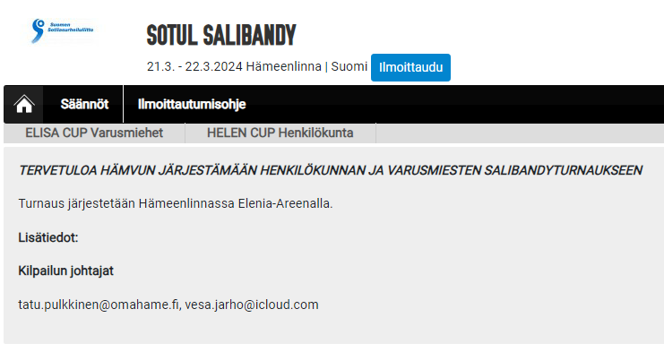<https://www.gameresultsonline.com/hmvu-ry/salibandy-henkilokunta>

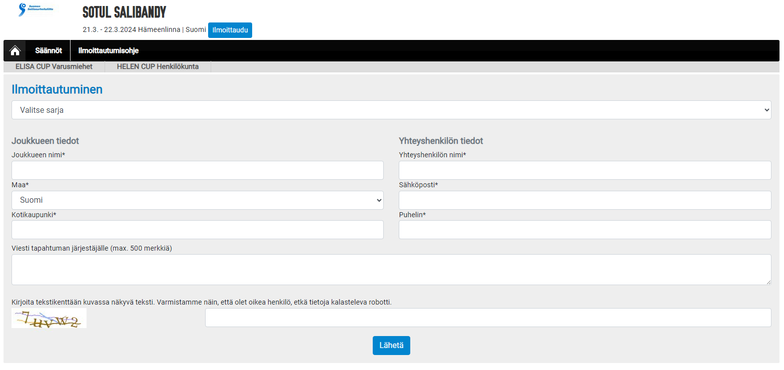Valitsemalla kohdan ”Ilmoittaudu”, näytölle avautuu varsinainen ilmoittautumissivu. Kuva alla.

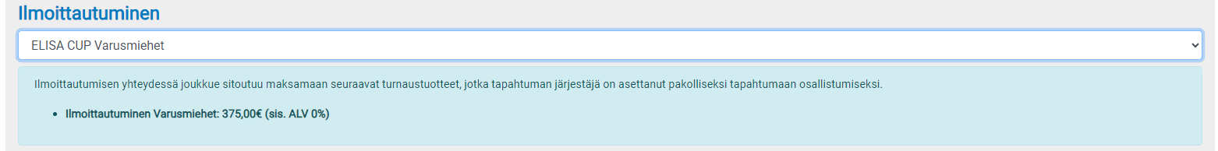Valitse seuraavaksi sarja, johon ilmoittaudut – ELISA CUP Varusmiehet tai HELEN CUP henkilökunta. Valinnan jälkeen sinulle aukeaa huomautus, jossa kerrotaan sitoutuminen maksun suorittamiseen ilmoittautumisen yhteydessä. Kuva alla.

Täytä seuraavat joukkueen tiedot:

* Joukkueen nimi
* Maa
* Kotikaupunki

Täytä yhteyshenkilön tiedot. Huomioi, että yhteyshenkilö saa myös oikeuden hallinnoida joukkueen tietoja sekä mm. syöttää pelaajatiedot ja toimihenkilöt järjestelmään.

* Yhteyshenkilön nimi
* Sähköposti
* Puhelin
* Viesti tapahtuman järjestäjälle (vapaaehtoinen)

Kirjoita tekstikentän varmistuskoodi ja paina Lähetä. Saat ilmoituksen, että pyyntösi tapahtumaan osallistumiseksi on lähetetty. Syöttämääsi s-postiosoitteeseen lähetetään vielä vahvistusviesti ilmoittautumisesta.

# Kun joukkueen osallistuminen on hyväksytty järjestäjän toimesta, saat uuden sähköpostiviestin. Löydät kaikkien tapahtumiin osallistuvien joukkueidesi tiedot GameResultsOnline -palvelusta. Sähköpostin linkin kautta voit mennä muokkaamaan joukkueesi tietoja. Sähköpostiosoitteesi toimii käyttäjätunnuksenasi. Ensimmäisellä kerralla palvelu pyytää sinua asettamaan salasanan. Vaihda kieleksi Suomi napsauttamalla sovelluksen oikean ylälaidan ”*ukon*” kuvaa. Oman joukkueesi tietoja hallitset kohdan *Omat osallistumiset* kautta.

LASKU: Mene sovelluksen kohtaan *Tuotteet ja ostokset* ja paina valinta *Avaa lasku*. Sinulle aukeaa osallistumislasku, joka tulee olla maksettuna viimeistään 21.03.2024. Mikäli tarvitset verkkolaskun, ilmoita siitä osoitteeseen: [tatu.pulkkinen@omahame.fi](mailto:tatu.pulkkinen@omahame.fi).

Huomaa, että joukkueen pelaajien ja toimihenkilöiden hallinta tapahtuu GameResultsOnlinen kautta käyttäjätunnuksillasi. **Vastaat siis itse siitä, että ottelun pelaajat ja heidän pelaajanumeronsa ovat oikein järjestelmässä jokaisessa ottelussa.**



